Отчёт по науке за первое полугодие 2018-2019 уч.год

( МО общественных дисциплин)

Деятельность МО учителей истории строилась в соответствии с методической темой лицея № 9 «*Развитие познавательных интересов учащихся в формировании гражданско - патриотического сознания и толерантности в свете внедрения ФГОС» и плана работы МО, который разрабатывался и утверждался на первом августовском заседании МО, по анализу деятельности МО за прошлый год. Работа МО была направлена на решение проблемы «****Внедрение инновационных образовательных технологий - как средство развития технологической компетентности учителя****».*

На своих секционных заседаниях и межсекционной работе, во время урочной и внеурочной деятельности МО истории проводило реализацию поставленных целей и задач через следующие направления:

1.Программно – методическое обеспечение преподавания истории России, обществознания, права, КТНД и истории Дагестана;

2. Повышение педагогического мастерства учителей истории - обобщение и распространение педагогического опыта, повышение квалификации, прохождение курсов;

3. Контроль над уровнем учебных достижений учащихся;

4. Работа с одарёнными детьми;

5. Внеклассная работа по предмету;

6. Работа с молодым специалистом;

7. Работа по вопросам модернизации российского образования в свете ОГЭ и ЕГЭ;

8. Участие учителей истории и обществознания в работе научно – методической структуры Лицея и управления образования г. Махачкалы.

Для этого, нами были изучены и разработаны нормативно-правовые документы:

-программа « Популяризация истории в Дагестане»

-работа с одаренными детьми

-работа с низкомотивированными учащимися

-работа с молодым специалистом

-работа по подготовке учащихся к сдаче ЕГЭ и ОГЭ.

**1. Состояние учебно-методического и материально-технического обеспечения преподавания истории.**

В лицее функционируют два кабинета: обществознания и истории. Оба кабинета оформлены  в соответствии с современными требованиями, т.е. информационные стенды, тематические стенды, с дидактическими материалами к урокам, с ученическими работами. Кабинет № 9 прошёл паспортизацию (закреплён за учителем обществознания С.Г. Худавердиевой). В декабре прошёл проверку каб.№ 2, закреплённый за Агафоновой Е.А.

 Кабинеты оснащены и технически ( компьютер, телевизор, ДВД). Постоянно обновляется и пополняется медиатека, наглядный материал , дидактическая и методическая литература.

2. Результаты участия в конференциях и конкурсах.

|  |  |  |  |  |
| --- | --- | --- | --- | --- |
| № | Наименование | место | участник | Руководитель |
| 1 | Муниципальная научно-практическая конференция «Шаг в будущее». Номинация «история». Тема: «Михаил Романов-законнейший или удобнейший?» | 3 место | Абдулаева Наида, 11.1 кл. | Агафонова Е.А. |
| 2 | Муниципальная научно-практическая конференция «Шаг в будущее». Номинация «экономика». Тема: «Формирование потребительской культуры как средство рационального использования общественных благ». | 3 место | Алескерли Гамзат, 9.1 кл. | Худавердиева С.Г. |
| 3 | Всероссийская олимпиада « В мир права». | 2 место | Алимагомедов Ибрагим, 10.2 кл. | Худавердиева С.Г. |
| 4. | Всероссийский конкурс « Первые шаги в науку», г. Обнинск. | 3 место | Мурадов Фархад, 5.1 кл. | Худавердиева С.Г. |

**3.Мониторинг процесса и результатов профессиональной**

**деятельности педагогов.**

Процесс и результативность профессиональной деятельности учителей истории, т.е. обобщение и анализ информации, системы образования педагога, а также основных показателей ее функционирования для определения тенденции развития и решения всех основных вопросов по достижению качественного образования проводится через мониторинг профессиональной деятельности учителей. А это реализация следующих задач:

-координация деятельности всех участников мониторинга;

-формирование механизма единой системы обработка информации деятельности педагогов Лицея;

-своевременное выявление динамики и основных тенденций в развитии системы образования Лицея.

Для мониторинга процесса и результативности профессиональной деятельности педагогов руководитель МО истории определяет и анализирует уровень достижений учителей; намечает пути повышения степени результативности; своевременно предоставляет информацию в научно-методическую службу лицея.

По итогам мониторинга профессиональной деятельности учителей и с учетом реального положения дел проводятся заседания МО, рабочие совещания при зам. директоре по НМР и УВР, сделанные замечания и предложения фиксируются и по ним учителям даются рекомендации. Результаты мониторинга деятельности учителей МО учитываются при рекомендации учителей на квалификационную аттестацию и при принятии решений материального стимулирования работников лицея.

Преподаватели прошли курсы повышения квалификации: Абдуразакова Ш.Т., Гасанова А.М., Абдулхаликова З.О., Худавердиева С.Г., Хадисова А.М.

**Творческая активность педагогов.**

**Участие педагогов в мероприятиях (семинары, конференции, педчтения, образовательные проекты, вебинары и т.д.)**

|  |  |  |  |
| --- | --- | --- | --- |
| **Статус** | **Ф.И.О. участника** | **Название мероприятия** | **Форма участия** |
| На базе Лицея № 9. | Агафонова Е.А. | Открытый мастер-класс на школьном семинаре, на тему «Развитие одарённых детей через проектную деятельность» | Очная, 18.12.2018 |
| Семинар на базе МБОУ № 10.  Муниципальный | Абдуразакова Ш.Т. | Выступление на городском семинаре ГУО, тема: « Из опыта подготовки к сдаче ОГЭ и ЕГЭ по обществознанию и истории» | 27.09.2018 |

**Мероприятия, организованные педагогами**

|  |  |  |  |
| --- | --- | --- | --- |
| **Статус** | **Ф.И.О. организатора** | **Название мероприятия** | **Дата** |
| На базе Лицея № 9. | Хадисова А.М. | «Неделя правового воспитания» | Декабрь 2018 |
| На базе Лицея № 9. | Агафонова Е.А. | «Неделя правового воспитания» | Декабрь 2018 |
| На базе Лицея № 9. | Худавердиева С.Г. | «Неделя правового воспитания» | Декабрь 2018 |

В рамках программы « Финансовая грамотность» Абдуразаковой Ш.Т. были проведены онлайн-уроки и получены сертификаты.

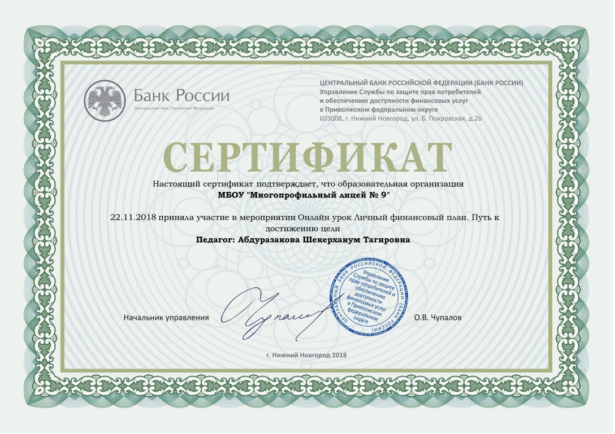

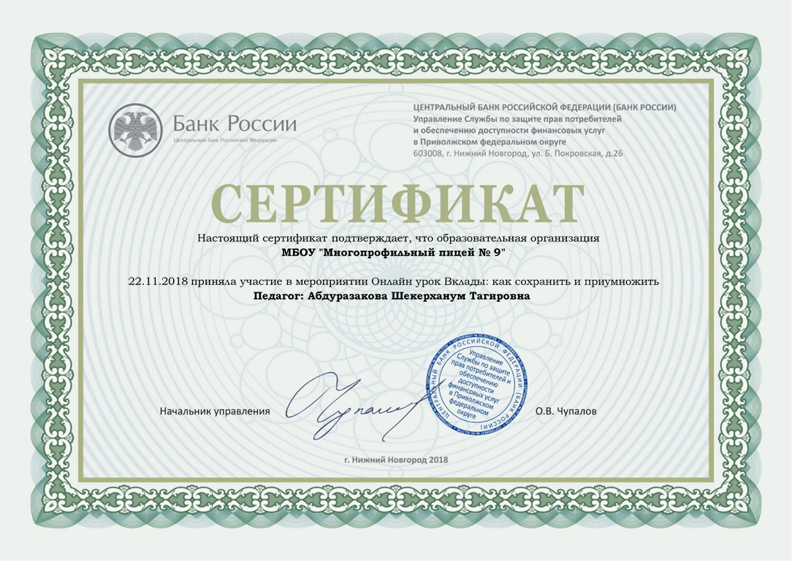

Учителя МО участвовали в различных олимпиадах и конкурсах.

